VENDIM

Nr. 246, datë 11.12.2018

MBI MIRATIMIN E “RREGULLORES MBI KUSHTET SPECIFIKE PËR NDËRPRERJEN E FURNIZIMIT ME ENERGJI ELEKTRIKE TË KLIENTËVE NË NEVOJË”

Në mbështetje të nenit 16; nenit 84, pika 2, germa “d”; neneve 95 dhe 96, pika 5, të ligjit nr. 43/2015 “Për sektorin e energjisë elektrike”, i ndryshuar; VKM-së me nr. 244, datë 30.3.2016 “Për miratimin e kushteve për vendosjen e detyrimit të shërbimit publik që do të zbatohen ndaj të licencuarve në sektorin e energjisë elektrike, të cilët ushtrojnë aktivitetin e prodhimit, transmetimit, shpërndarjes dhe furnizimit me energji elektrike”, e ndryshuar, dhe nenit 26 të “Rregullave të organizimit, funksionimit dhe procedurave të ERE-s”, miratuar me vendimin e ERE-s, nr. 96, datë 17.6.2016, Bordi i ERE-s, në mbledhjen e tij të datës 11.12.2018, mbasi shqyrtoi propozimin e drejtorive teknike mbi miratimin e “Rregullores mbi kushtet specifike për ndërprerjen e furnizimit me energji elektrike të klientëve në nevojë”,
konstatoi se:
- Neni 96, pika 5, i ligjit nr. 43/2015 “Për sektorin e energjisë elektrike”, i ndryshuar, përcakton se: “Furnizuesi, që furnizon me energji elektrike klientin në nevojë, mund të ndërpresë shërbimin, bazuar në kushtet specifike për këtë kategori klientësh, të miratuara nga ERE”.
- Bordi i ERE-s, me vendimin nr. 213, datë 18.12.2017, vendosi: “Fillimin e procedurave për miratimin e rregullores mbi “Kushtet specifike për ndërprerjen e furnizimit me energji elektrike të klientëve në nevojë”.
- ERE, në shkresën e saj me nr. 19 prot., datë 4.1.2018 u ka dërguar të gjitha palëve të treta dhe grupeve të interesit, draft-rregulloren për të pritur prej tyre komentet përkatëse lidhur me përmirësimin e saj.
- Avokati i Popullit, me shkresën nr. 19/1 prot., datë 29.1.2018, ka shprehur parimisht dakordësinë e tij mbi miratimin e kësaj rregulloreje.
- Fondacioni “Shoqëria e hapur për Shqipërinë”, me shkresën nr. 99 prot., datë 22.1.2018 ka shprehur komentet e tij lidhur me draft-rregulloren.
- Autoriteti i konkurrencës, me shkresën nr. 19/2 prot., datë 31.1.2018 ka shprehur se draft-rregullorja “Mbi kushtet specifike për ndërprerjen e furnizimit me energji elektrike për klientët në nevojë”, nuk bie në kundërshtim me ligjin nr. 9121, datë 28.7.2003 “Për mbrojtjen e konkurrencës”, i ndryshuar.
- ERE, me shkresën nr. 19/3 prot., datë 9.2.2018 ka njoftuar zhvillimin e një seance dëgjimore me palët e interesit për të diskutuar komentet e dërguara.
- Në shkresën me nr. 315 prot., datë 17.4.2018 “Fondacioni Shqipëria e Hapur për Shqipërinë”, ka dhënë komentet e tjera lidhur me draft-rregulloren, të cilat konsistojnë në:
- Neni 5, pika 1, në detyrimet e furnizuesit universal duhet të përfshihet mosndërprerja e energjisë elektrike gjatë muajve të dimrit 1 nëntor–31 mars, për klientët në nevojë.
- Neni 6, pika 3, të parashikohet në nenin 7 të saj, duke u formuluar “procedura e ndërprerjes së furnizimit me energji elektrike, sipas përcaktimeve të nenit 7, duhet të nisë në rastet kur klienti në nevojë nuk paguan një shumë të caktuar për më shumë se 4 muaj”.
- Neni 7, pika 2, në procedurën e ndërprerjes, pasi të dërgojnë njoftimin paralajmërues në kuadër të përpjekjeve të arsyeshme për të kontaktuar klientin në nevojë, furnizuesi duhet të realizojë një vizitë në ambientet e banimit të klientit në nevojë për të vlerësuar situatën e tij personale.
- Neni 7, pika 3, njoftimi lajmërues i ndërprerjes mund të lëshohet së paku 10 ditë pune, pas kryerjes së vizitës në ambientin e banimit të klientit në nevojë.
- Neni 7, në procedurën e ndërprerjes, në momentin e arritjes së një marrëveshjeje për një plan pagese me këste midis furnizuesit dhe klientit në nevojë ose pagesës së plotë të detyrimeve nga ana e klientit, është e domosdoshme rilidhja në kohë sa më të shpejtë e energjisë elektrike për shkak të specifikave të kësaj kategorie (të moshuar, invalidë) etj. Pas pikës 7, sugjerojmë të shtohen parashikimet 7.1, 7.2.
- Neni 7, pika 7.1, nëse është rënë dakord me furnizuesin për një plan ripagimi me këste ose i keni paguar të gjitha detyrimet, furnizuesi duhet t’ju rilidhë energjinë elektrike, brenda 24 orëve, nga momenti i nënshkrimit të marrëveshjes ose kryerjes së pagesës.
- Neni 7, pika 7.2, nëse furnizuesi nuk rikthen energjinë elektrike brenda 24 orëve ai është i detyruar të paguajë kompensim 200 lekë për çdo ditë vonesë. Vlera e kompensimit i kreditohet në sistem klientit në nevojë, si shumë e paguar ndaj furnizuesit për efekt të detyrimit që ai ka.
- Komentet e mësipërme pasi u analizuan në tërësi, u reflektuan pjesërisht në rregullore.
- Sekretariati i Komunitetit të Energjisë ka sjellë disa komente lidhur me VKM-në për “Mbrojtjen e klientëve në nevojë të energjisë elektrike”, komente të cilat do të kenë efekt për rregulloren, nëse do të përfshihen në VKM.
- USAID ka sjellë komentet e tij lidhur me draft-rregulloren, të cilat konsistojnë në:
- Nenin 3.3, nenin 4.2, nenin 5.2, nenin 6, nenin 7, nenin 9, komente, të cilat pasi u analizuan në tërësi, u reflektuan në rregullore.

Për gjithë sa më sipër cituar, Bordi i ERE-s

VENDOSI:

1. Të miratojë “Rregulloren mbi kushtet specifike për ndërprerjen e furnizimit me energji elektrike të klientëve në nevojë” (bashkëlidhur).
2. Drejtoria Juridike dhe e Mbrojtjes së Konsumatorit do të njoftojë “OSHEE” sh.a., për vendimin e Bordit të ERE-s.
Ky vendim hyn në fuqi menjëherë.
Ky vendim botohet në Fletoren Zyrtare.
Ky vendim mund të ankimohet në Gjykatën Administrative Tiranë, brenda 30 ditëve kalendarike, nga botimi në Fletoren Zyrtare.

KRYETARI
Petrit Ahmeti

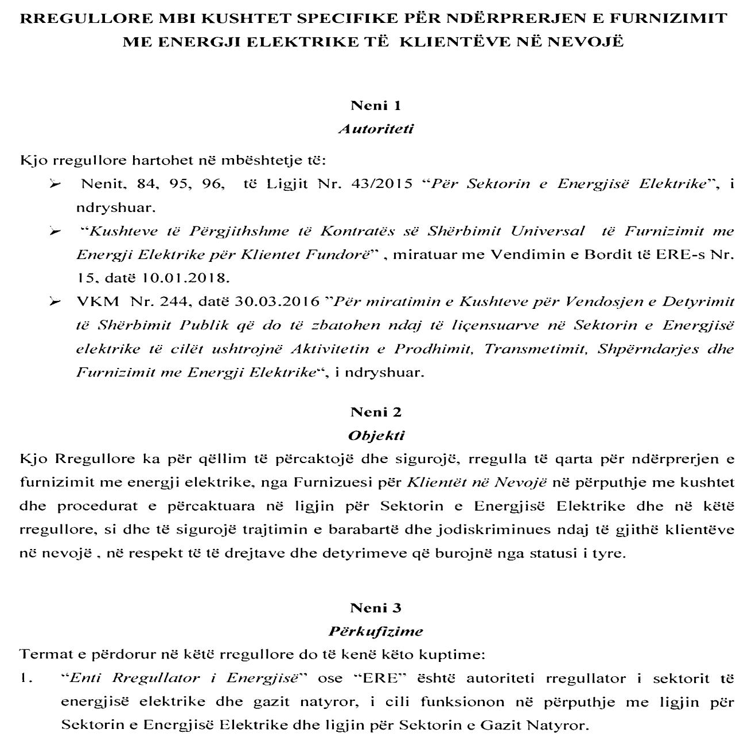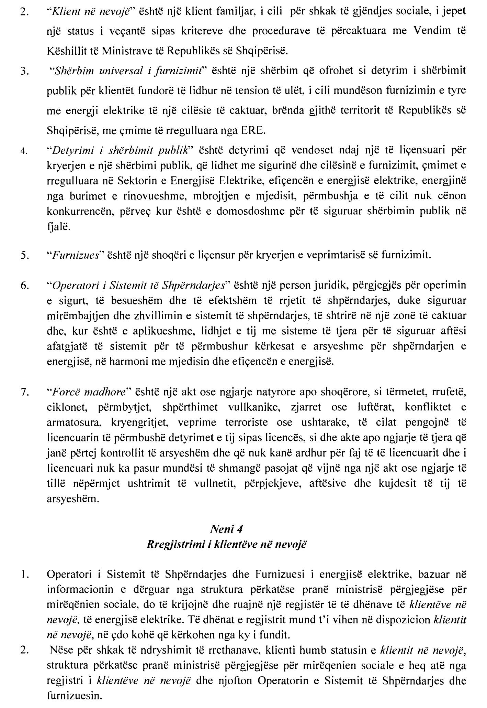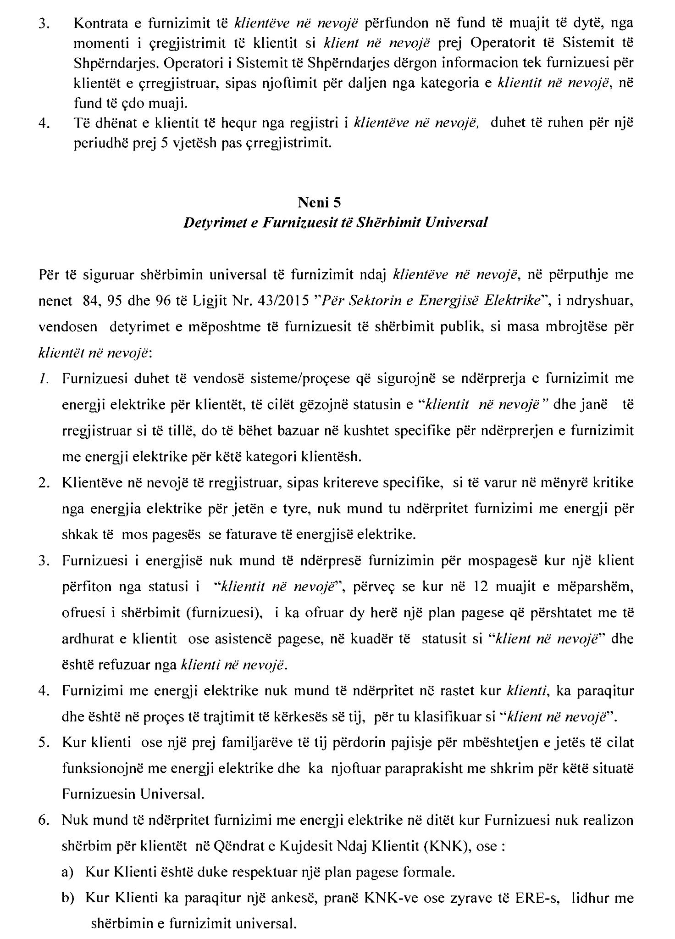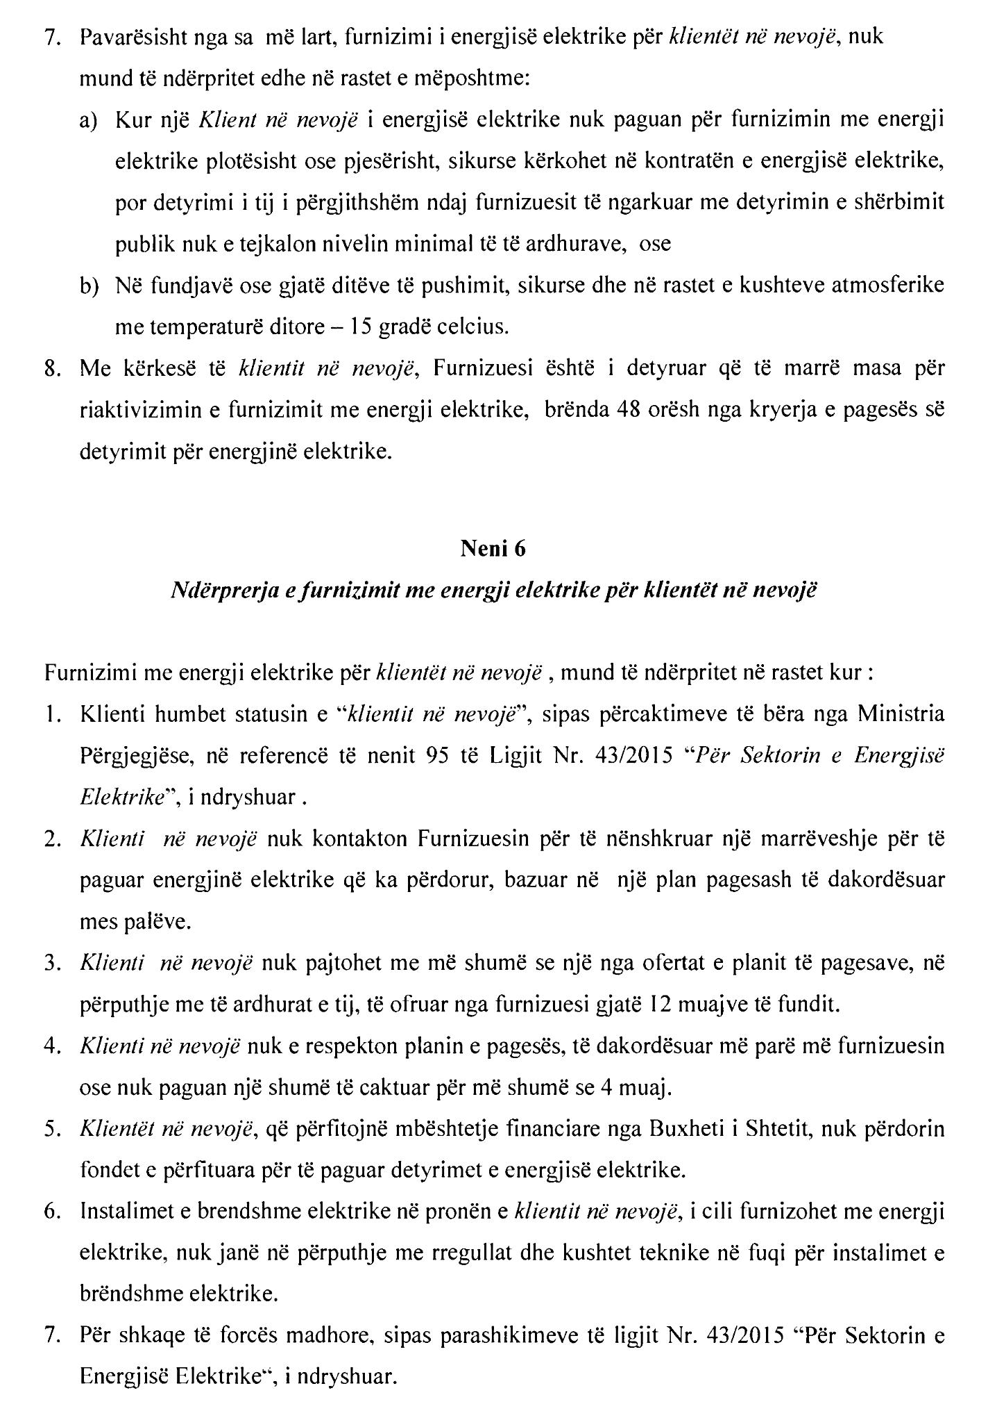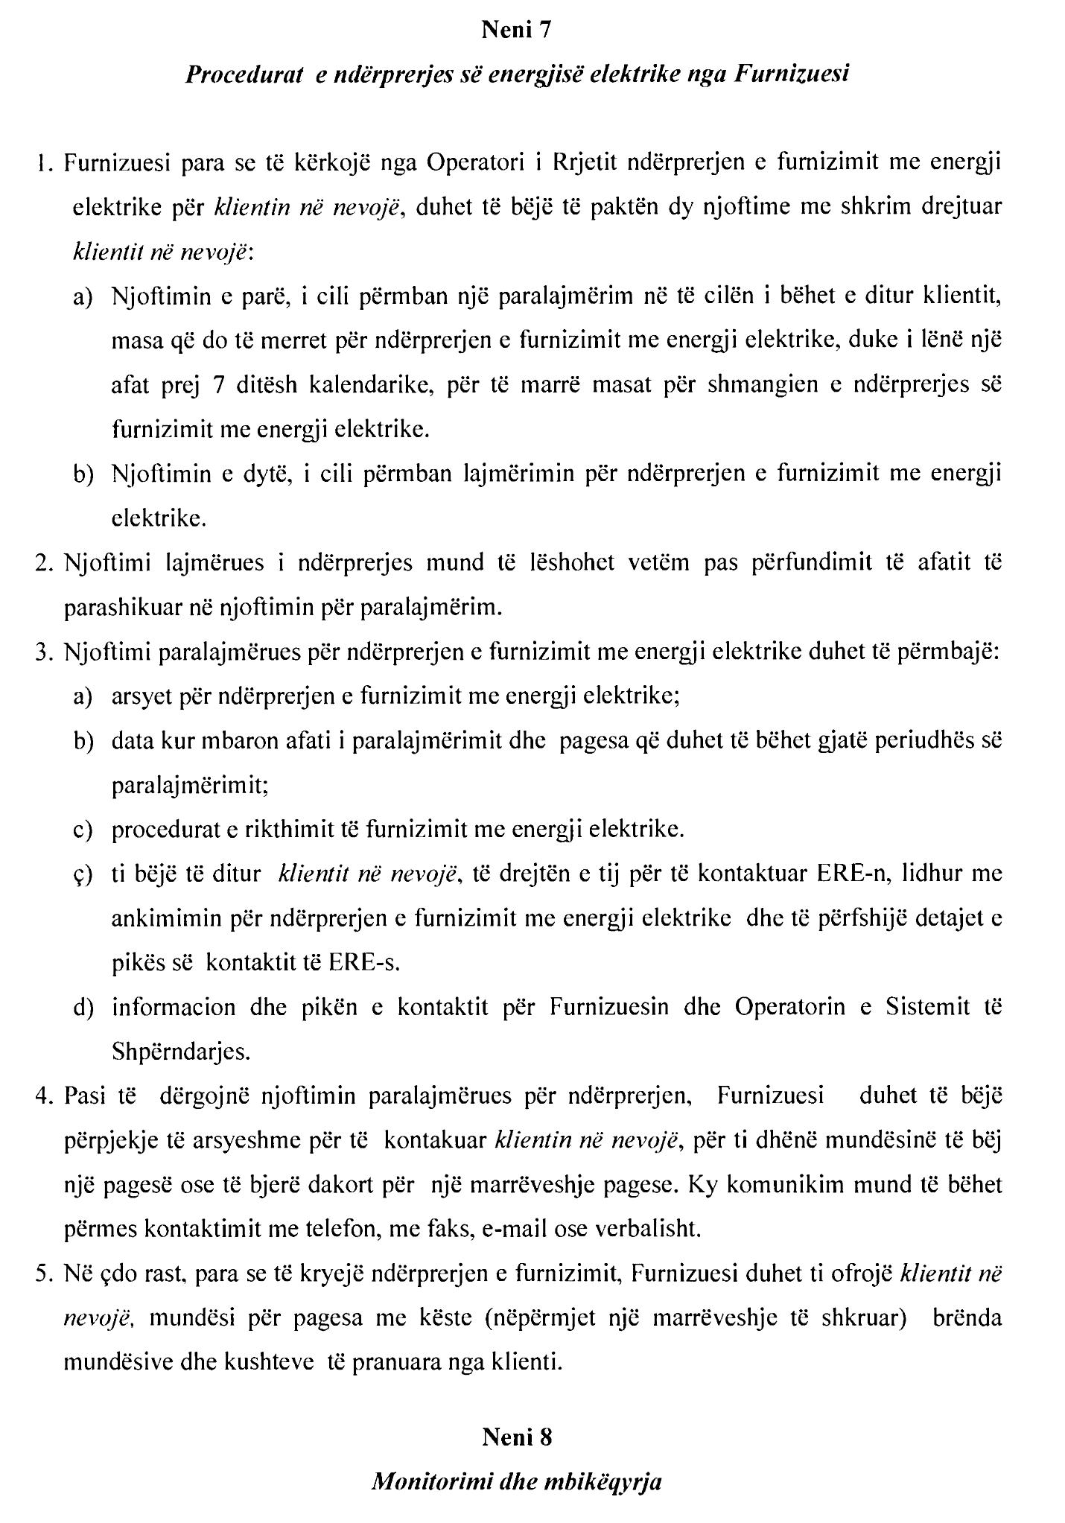

Neni 8
Monitorimi dhe mbikqyrja
